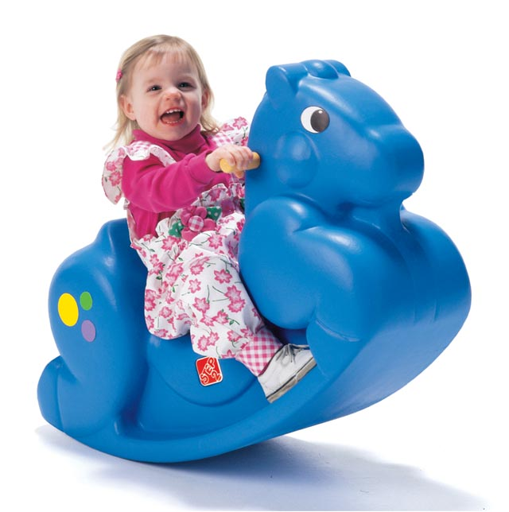

«Если скоро в детский сад»

Нередко мамы, решая отдать двухлетнее чадо в сад, рассуждают: «Там будет лучше, там дети, игрушки, профессиональные воспитатели». Но не все малыши могут адаптироваться к условиям сада. Трудности возникают прежде всего у так называемых детей-липучек. Они и дома ходят, держась за мамину юбку. Тревожность может быть связана и с незначительными органическими нарушениями головного мозга, полученными во время родов. Для таких детей любая разлука с матерью – трагедия. Но не стоит отчаиваться: к четырем годам «липучки», как правило, выравниваются, а к пяти-шести становятся общительными и хорошо вписываются в детский коллектив. У тревожных детей может даже повышаться температура и появляться другие болезненные симптомы на «нервной почве».
К «несадовским» детям относятся дети с аутичными чертами. Они могут часами самостоятельно играть, не обращая ни на кого внимания, что очень удобно для родителей. Однако стоит вывести такого ребенка из привычной обстановки, и он начинает метаться как зверь в клетке, испытывая страх. Такому ребенку просто необходима мать. Передавая ему свои положительные эмоции и лаская, лишь она способна выровнять очень сложный тип личности – шизоидный, который зарождается в малыше.
Итак, готовность к детскому саду очень важна.
Вот несколько рекомендаций, которые помогут подготовить ребенка к «детсадовскому» этапу:
1. Заблаговременно формируйте у ребенка положительную установку к детскому саду. Рассказывайте истории из жизни знакомых вам детей, посещающих детсад, делитесь личным опытом.
2. Ориентируйте ребенка на воспитателя. Он должен твердо знать: чтобы ни случилось, всегда можно обратиться к нему за помощью. Имя и отчество будущей воспитательницы должно постоянно фигурировать в ваших разговорах, ее образ должен войти в сознание ребенка.
3. Обязательно расскажите воспитателю об особенностях ребенка, его пристрастиях и привычках.
4. Следите за своими эмоциями. Часто мамы, готовя ребенка в сад, ведут себя так, словно провожают сыны на фронт. Если вы действуете уверенно, то и ребенок будет спокоен. Перестаньте волноваться, не проецируйте тревогу на ребенка.
5. Обратите внимание на режим дня ребенка. Он должен быть перестроен так, чтобы малыш легко просыпался за час-полтора до времени, когда вы планируете выходить из дома в детсад. Если ребенок не спит днем, приучите его просто лежать в постели одного. Научите его каким-нибудь играм в слова, рассматриванию окружающих предметов с запоминанием мелких деталей. Очень полезны так называемые «пальчиковые» игры. Постарайтесь приучить ребенка ходить в туалет в одно и тоже время.
6. Максимально приблизьте меню ребенка к детсадовскому.
7. Закаляйте ребенка! Хождение босиком укрепляет иммунную и нервную системы. Полезны любые водные процедуры.
8. Часто дети плачут при расставании с мамой. Но если после того как она ушла, ребенок чувствует себя хорошо, не грустит, то скорее всего надо изменить лишь сложившуюся «традицию» расставания. «Почетной обязанностью» малыша может стать помощь маме при сборах на работу, а также такие ритуалы, как провожать маму до лифта или махать ей рукой из окна.
Но есть дети, сильно нервничающие в мамино отсутствие. Как правило, такое поведение детей является следствием поведения взрослых. Повышенная тревожность мамы, неправильная оценка собственной в жизни ребенка – все эти причины могут провоцировать подобное поведение.
9. Последите, как ребенок играет с другими детьми. Подходит ли он к группе играющих детей? Если ему трудно это сделать, помогите: научите его правильно здороваться с группой детей, предлагать им свои игрушки, просить разрешения играть с ними, правильно реагировать на отказ, находя компромиссный вариант.
Источники:
1. Nanya. ru
2. 7 ya.ru
3.Широкова Г.А. Справочник дошкольного психолога. Р-н-Д, 2003.

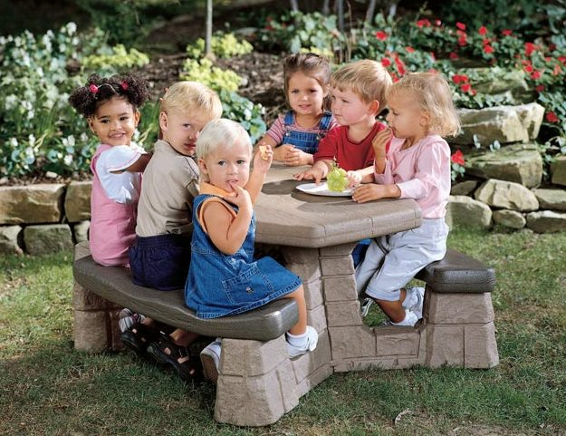

Характер малыша во многом формируется в детском саду, под чутким руководством профессиональной воспитательницы. И, порой детсад становится для ребенка первой школой выживания…

На каждые сто детей приходится два-три случая длительной полной дезадаптации детей к условиям детского сада. Действия ребенка выстраиваются приблизительно по такой схеме: сначала идут в ход просьбы и рассказы о том, как плохо в садике, если это не помогают – слезы и истерики, не подействуют и они – останется одно средство – болезнь. Если после выздоровления малыша намерения родителей прежние и папа с мамой вновь собираются водить ребенка в садик, наступает рецидив.
Облегчить процесс психологической ломки взрослые могут двумя путями:
- ребенок должен с первого дня знать, что выбора у него нет – посещение садика неизбежно.
- заключается в установлении договоренности с администрацией детского сада о необходимости вашего пребывания в саду. Находится в группе необходимо столько времени, чтобы ребенок окончательно освоился и научился обходиться без родительской поддержки.

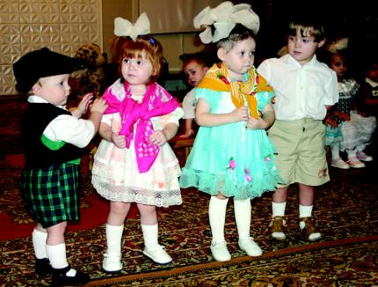

...Яна стояла у забора детсада, обхватив прутья, и плакала. «Что случилось?» - спросила проходившая мимо женщина. «Я хочу к маме», - тихо ответила та…
В каждой группе есть такой ребенок. Он не играет в игрушки, ни с кем не общается и почти все время топчется у дверей, ожидая родителей. Это типичный «несадовский» ребенок.

